Marka Berner: Pionierzy w Doskonałości Narzędzi i Chemii Profesjonalnej - Dowiedz się więcej
Berner to marka, której nazwa jest synonimem jakości, zaufania i innowacji w branży narzędziowej oraz chemii profesjonalnej. Od ponad pół wieku Berner dostarcza swoim klientom na całym świecie produkty najwyższej jakości, które są niezawodne w codziennej pracy.

Berner: Innowacja w Światowej Klasy Narzędziach i Chemii Profesjonalnej
Oferta marki Berner obejmuje szeroki wybór narzędzi ręcznych, elektronarzędzi, chemii technicznej oraz chemii profesjonalnej. Bez względu na to, czy pracujesz w warsztacie samochodowym, przemyśle, budownictwie czy logistyce, Berner ma rozwiązania dostosowane do Twoich potrzeb.

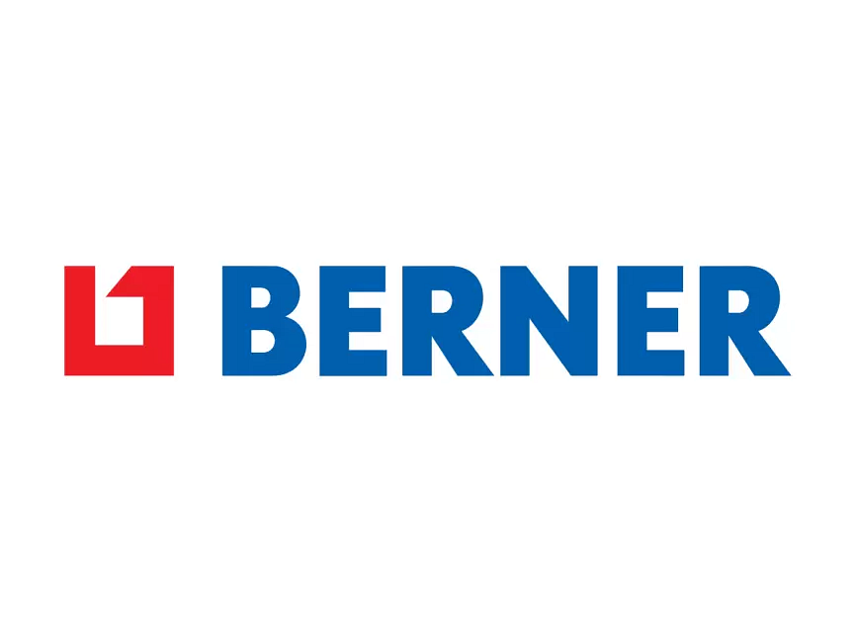
Co wyróżnia Berner spośród konkurencji?
Po pierwsze, nasza nieustanna pasja do innowacji. Nasz zespół stale poszukuje nowych rozwiązań i technologii, aby dostarczać naszym klientom produkty, które są nie tylko efektywne, ale również zgodne z najnowszymi trendami i wymaganiami rynku.
Po drugie, jakość. Wszystkie produkty Berner przechodzą rygorystyczne testy jakościowe, aby zapewnić ich niezawodność i trwałość. Dzięki temu nasi klienci mogą być pewni, że otrzymują produkty, na które mogą polegać w każdej sytuacji.
Po trzecie, profesjonalizm. Nasza firma nie tylko dostarcza produkty, ale także oferuje wsparcie techniczne i szkolenia dla naszych klientów. Nasz zespół ekspertów służy pomocą w doborze odpowiednich narzędzi i chemii oraz udziela fachowych porad dotyczących ich użytkowania.
Wysoka jakość i skuteczność
W Berner wierzymy, że nasze produkty i usługi mogą pomóc naszym klientom osiągnąć sukces w ich działalności. Dołącz do grona zadowolonych klientów Berner i przekonaj się, dlaczego jesteśmy liderem w branży narzędziowej i chemii profesjonalnej.

